以下は、今月の健康・ウェルネスのトピックである「食事とメンタルヘルス」をメンバーの皆様に周知していただくためのソーシャルメディア用コピー案（画像オプション付き）です。必要に応じて、社内の通信プラットフォームやLinkedInアカウントで自由に共有してください。

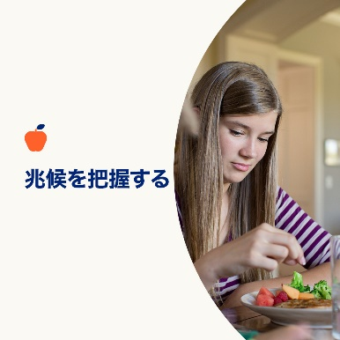 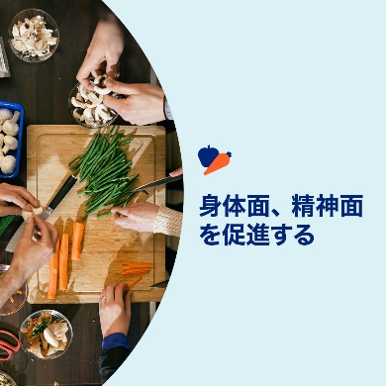 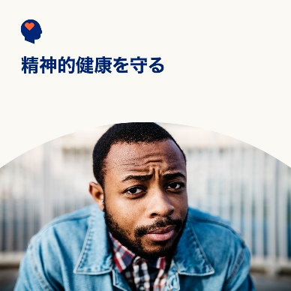

* 食事との健全な関係は、身体面、感情面、精神面のウェルビーイングを高めてくれます。質問に答えて、あなたの食事との関係を評価しましょう。食事との関係を自ら改善する手段を学びましょう。[optumwellbeing.com/newthismonth/ja-JP](https://optumwellbeing.com/newthismonth/ja-JP) #employeehealth #wellbeing
* あなた自身や、あなたの大切な人が摂食障害に悩んでいますか。インテラクティブなスクリーニングツールで、兆候や症状について理解を深めてください。[optumwellbeing.com/newthismonth/ja-JP](https://optumwellbeing.com/newthismonth/ja-JP) #employeehealth #wellbeing
* 心のケアは体のケアと同様に重要です。精神面と感情面のウェルビーイングを守る方法を学び、つらいときにもウェルビーイングを高めましょう。[optumwellbeing.com/newthismonth/ja-JP](https://optumwellbeing.com/newthismonth/ja-JP) #employeehealth #wellbeing

**LinkedInへの投稿方法：**

* LinkedInアカウントを開く。
* 上記から使用したいテキストをリンクを含めて選択する。コピーして貼り付ける。
* 使用したい画像を選択し、投稿に追加する（手順4の前に、画像をドライブに保存して「写真を追加」を選択しておく）。
* 「投稿」をクリックする。